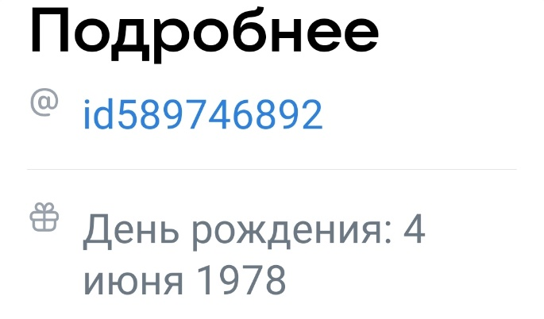

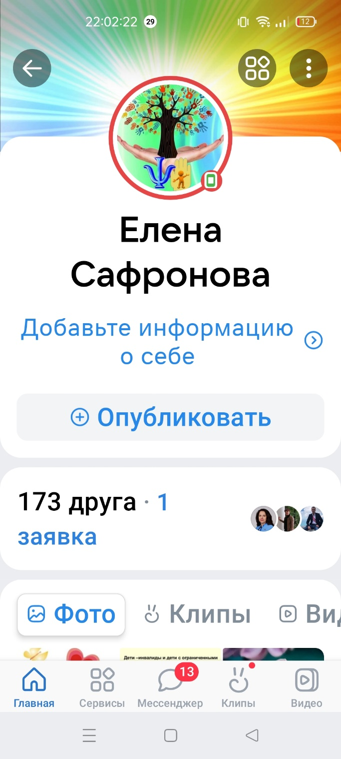

Заявила об участии с личной страницей (тематически начала её вести с 21 апреля), но запуталась, так как стала одновременно вести сообщество. На всякий случай ниже прикрепляю скрин статистики по сообществу. Количество уникальных посетителей невозможно сделать, так как статистика не отображается по причине того, что нет 100 подписчиков. 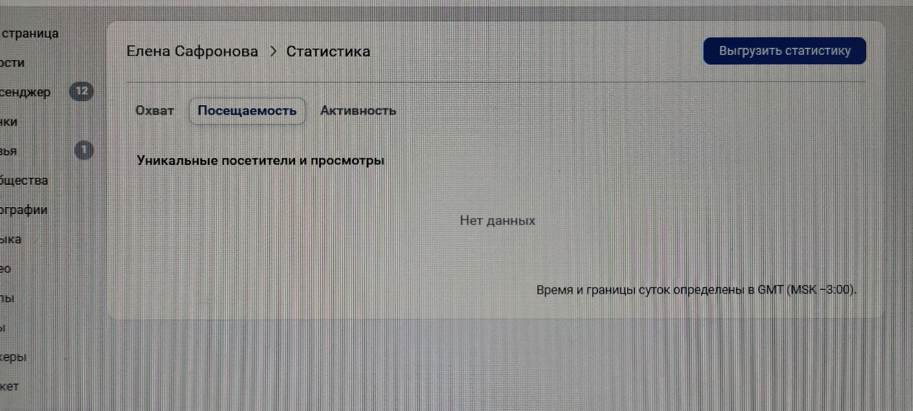

Скрин статистики сообщества

